**Методический ролик: Жим лежа**

[Версия для печати](https://gov.cap.ru/Print.aspx?id=4632006&gov_id=873)

10:12 02 августа 2024 г.

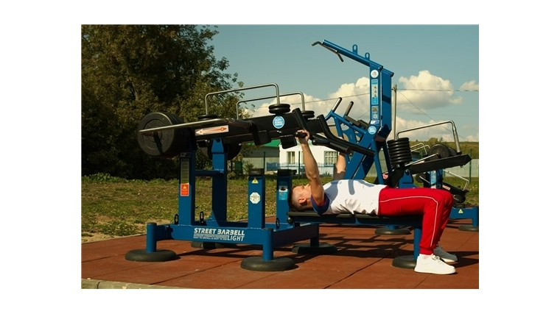

[Оригинал](https://gov.cap.ru/Content2022/news/202408/02/Original/zhim.jpg)

***В рамках федерального проекта «Спорт – норма жизни» в Чувашской Республике было установлено 23 площадки комплекса ГТО:*** в Аликовском МО, Алатырском МО, Батыревском МО, Вурнарском МО, Ибресинском МО, Канашском МО, Козловском МО, Комсомольском МО (2 площадки), Красноармейском МО, Красночетайском МО, Порецком МО, Мариинско-Посадском МО (2 площадки), Урмарском МО, Чебоксарском МО, Шемуршинском МО, Цивильском МО (2 площадки), Ядринском МО, Яльчикском МО, Янтиковском МО, ФОЦ «Белые камни».

Упражнение выполняется на уличном силовом тренажере с изменяемой нагрузкой.

Исходное положение: лежа на скамье, лицом вверх. Грудная клетка находится между 2 рукояток, плечи на уровне верхних рукояток. Ноги на ширине плеч или немного шире;

Прогибаемся в пояснице, хват сверху, локти в стороны;

Выжимаем тренажер вверх усилием грудных мышц до полного разгибания рук в локтях;

Фиксируем положение на 1 секунду и опускаем рукоятки вниз до линии груди;

Повторяем упражнение, следим за дыханием. Вдох – на опускание рукоятки, выдох – на выжимание.

**С роликом можно ознакомиться пройдя по ссылке**<https://www.youtube.com/watch?v=weju2wzVVrE>

Создание уличных спортивных объектов, и разработка видеоматериалов для обучения и подготовки являются важными шагами на пути к развитию физической культуры среди населения. Эти меры позволяют любителям спортивного и здорового образа жизни, вне зависимости от возраста, активно заниматься в удобное для них время и обеспечивают возможность правильного и эффективного тренировочного процесса.

Благодаря доступности видео-инструкций все желающие смогут совершенствовать свои спортивные навыки и готовиться к выполнению испытаний комплекса ГТО с соблюдением правил безопасности и здоровья.

Напомним, комплекс ГТО является неотъемлемой частью федерального проекта «Спорт – норма жизни» национального проекта «Демография», инициированного Президентом. Главная задача проекта – увеличение доли граждан, регулярно занимающихся физической культурой и спортом, до 70 % к 2030 году.

#Подтянись к движению ГТО.